**Manual Folha de Salário**

1. **Funcionário**
   1. **Cadastrar funcionário**
   2. **Atualizar funcionário**
   3. **Deletar funcionário**
2. **Tabelas**
   1. **INSS**
   2. **IRRF**
   3. **Salário Família**
   4. **Atualizar tabelas**
3. **Salários**
   1. **Gerar holerite**

**Funcionário**

**Cadastrar funcionário**

Ao iniciar o programa você encontrará essa tela.

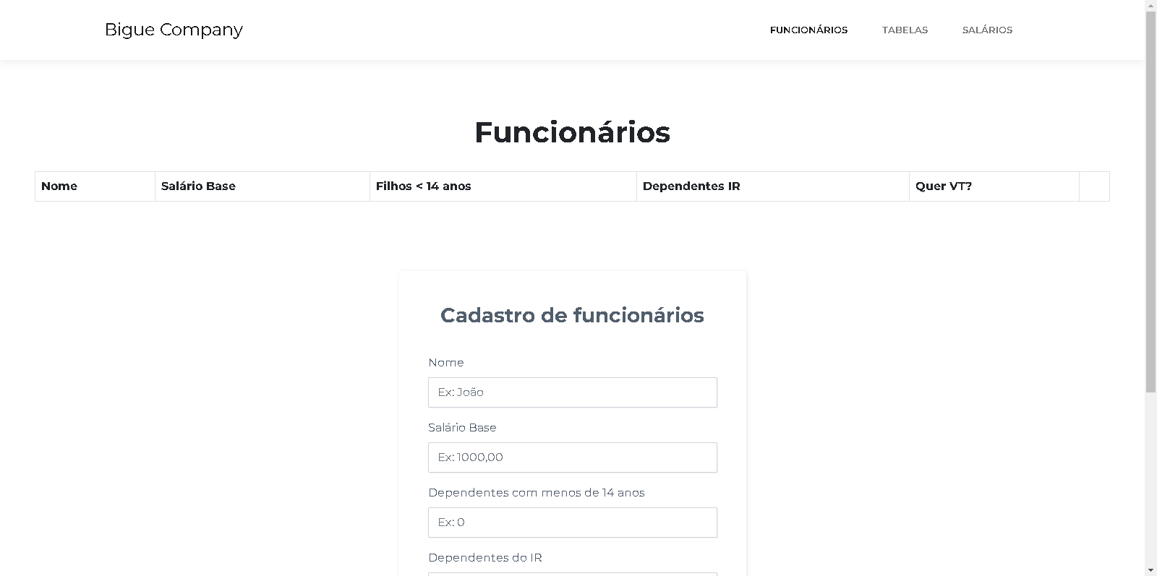

Após isso basta preencher o formulário conforme exemplificado abaixo

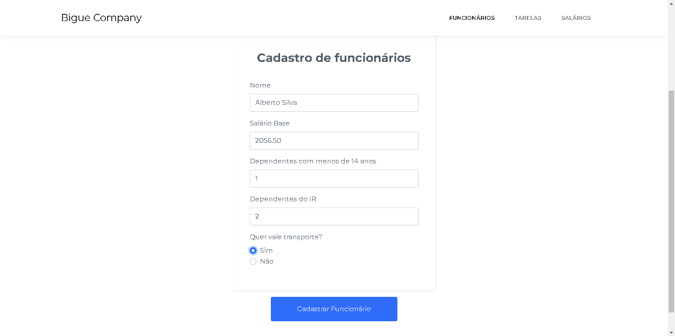

Após preencher o formular clique no botão azul escrito cadastrar funcionário, se estiver tudo certo ele cadastrará o funcionário e recarregará a página. Caso você tenha preenchido algum campo errado aparecerá uma mensagem de alerta.

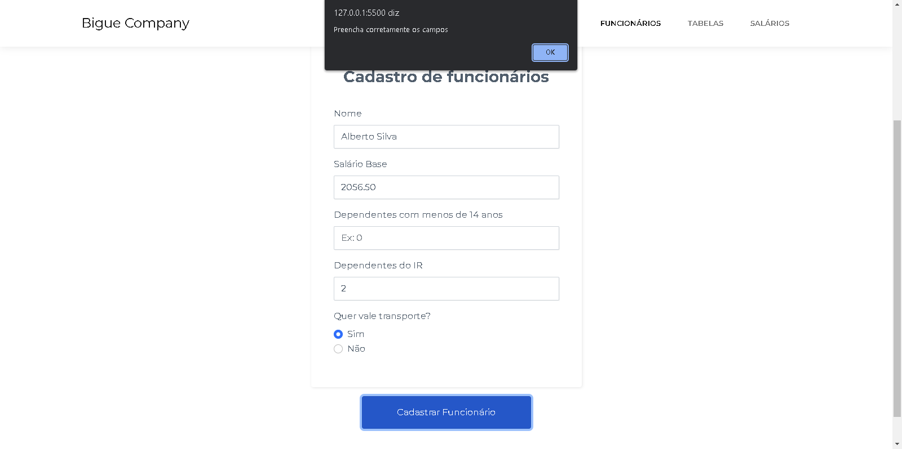

**Atualizar funcionário**

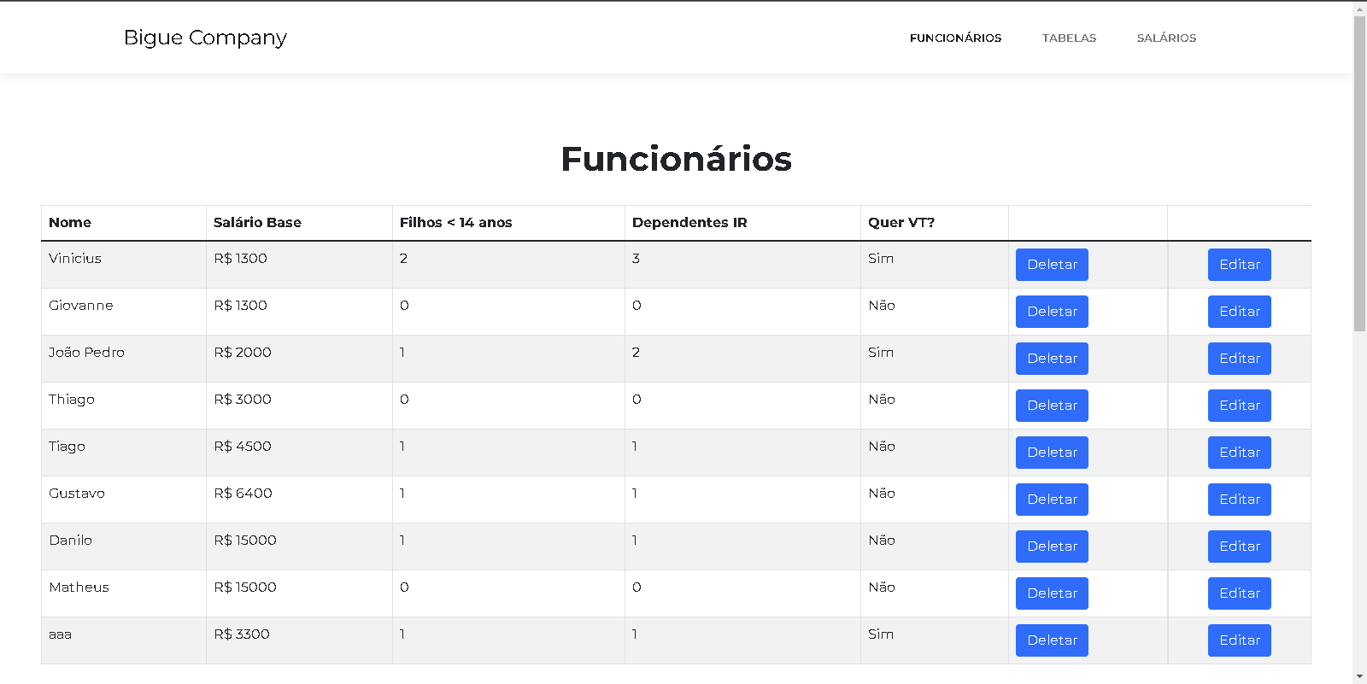

Para atualizar o funcionário, nessa tela clique no botão editar que está na linha do funcionário que deseja editar.

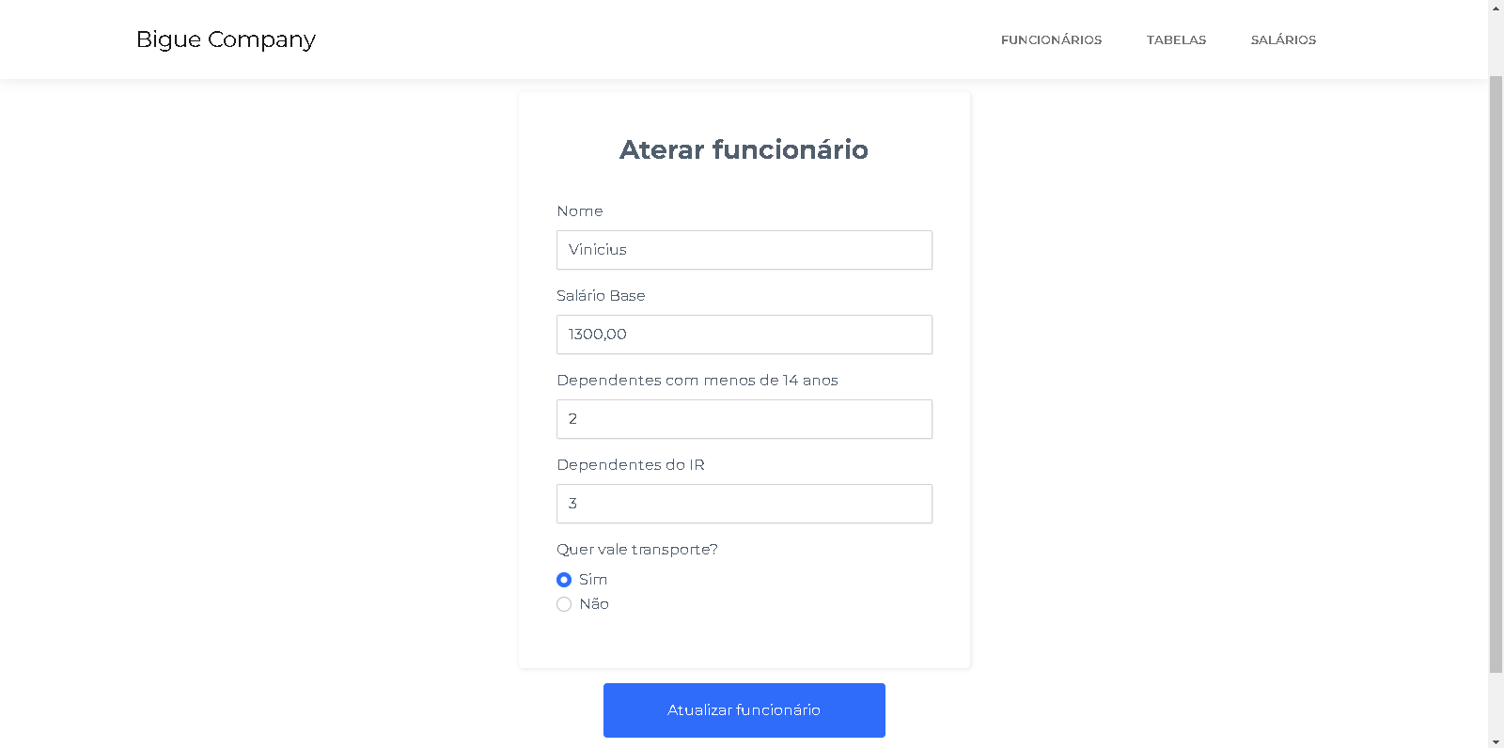

Preencha os campos conforme já exemplificado no módulo cadastrar funcionário e logo em seguida clique no botão azul “Atualizar funcionário”, se tudo estiver certo vai atualizar a página e suas alterações já serão visíveis. Assim como no cadastro se houver algum erro irá aparecer um alerta.

**Deletar funcionário**

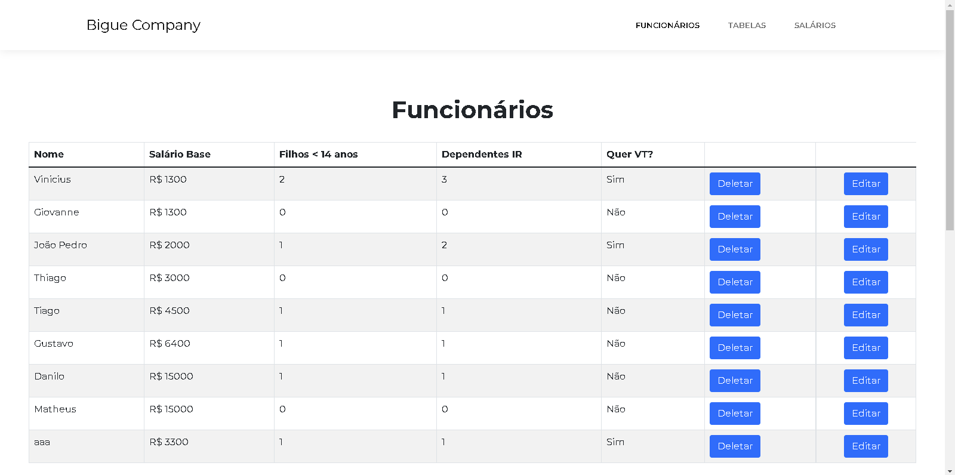

Para deletar, basta clicar no botão deletar da linha do funcionário que deseja deletar e confirmar nas mensagens que irão aparecer.

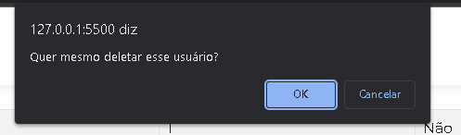

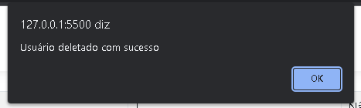

**Tabelas**

**INSS**

Para visualizar a tabela do INSS clique no texto “Tabelas” no menu



Os valores do INSS são o da primeira da tabela, estão divididos em 4 faixas salariais

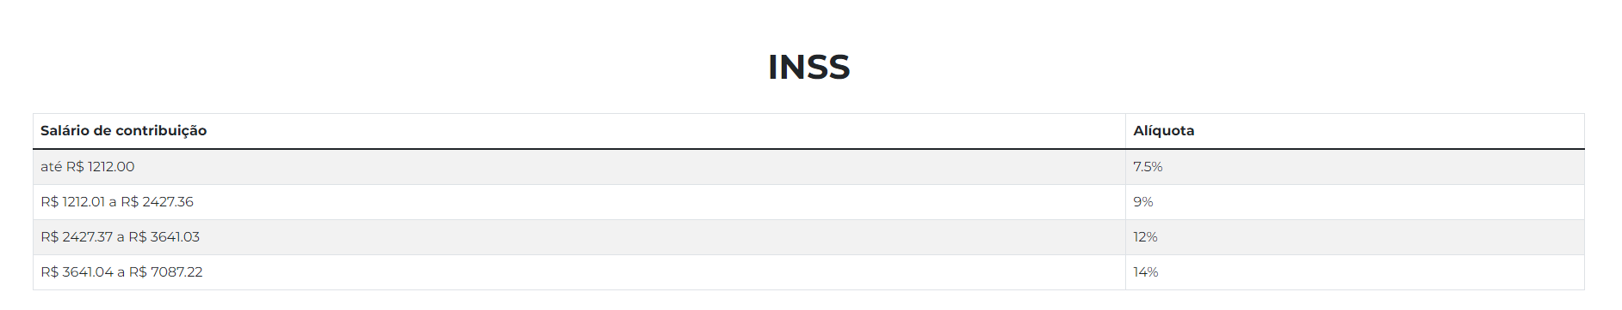

**Salário Família**

Assim como a tabela do INSS a tabela do Salário Família está na página de tabelas que pode ser acessada pelo menu.

A tabela do Salário Família é a segunda e é possui em apenas uma faixa salarial.

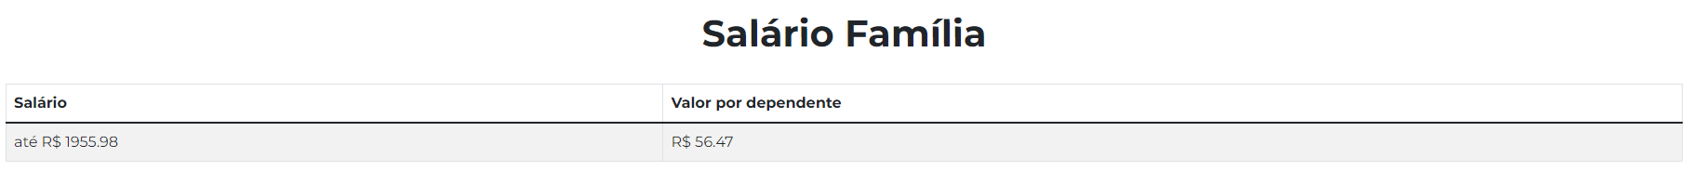

**IRRF**

Para visualizar o IRRF é o mesmo procedimento para visualizar a do INSS e do Salário Família, porém a tabela do IRRF é a última. Esta é dividida em 5 faixas e uma tabela auxiliar

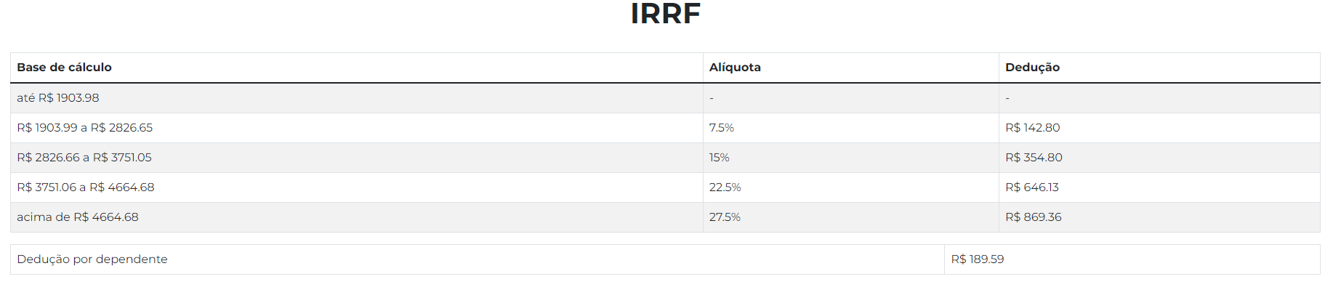

**Atualizar tabelas**

Para atualizar as tabelas basta clicar no botão localizado logo abaixo a tabela que deseja atualizar. Por exemplo, se quiser atualizar o INSS basta clicar no botão escrito “Atualizar INSS”.

Após clicar no botão você será redirecionado para um formulário para editar os valores, fique atento para preencher os campos corretamente, após preencher os campos clique no botão atualizar tabela, se tudo ocorrer bem você será redirecionado para a página das tabelas, caso preencha algum campo errado irá aparecer uma mensagem e você deverá conferir os valores.

**Salários**

**Gerar holerite**

Para gerar o holerite clique no texto “salários” no menu.



Após clicar você será redirecionado para uma nova tabela com todos os cálculos de descontos e vencimentos, assim como o cálculo do salário final. Para gerar o holerite basta clicar no botão “Ver holerite” na linha respectiva ao funcionário que deseja ver o holerite. Exemplo: Para ver o holerite do João Pedro clique no botão da terceira linha (caso específico da imagem)

